NY3P065BP8语音芯片电路设计
此系列语音芯片是技针对市场推出的一款具有 PWM 输出的 OTP 语音标准芯片。共有 3 个 IO 口，外围最低仅需要一个 104 电容就可以稳定的工作，产品方案成本极低。此语音芯片内置电阻，没有外围元件，外围电路只需要一个 104 电容。整个方案的费用为您节省 30%-50%左右。
一、优势说明：
（1）工作电压 2.2-5.5V，适用范围很宽。
（2）输出方式：PWM
（3）您可以根据你的音乐时间和采样来选择芯片的时间有：10S 16S 32S 65S 87S 115S （脚位兼容）
（4）有 8PIN，DIP8 或者 SOP8 封装片，或者裸片可以选择。
（5）可以烧录裸片出货的 OTP 语音芯片，不需要光罩费。
（6）喇叭是8欧-16欧范围内的任何喇叭（建议0.25-1W内）
（7）此芯片是特定的固定标准模块，可以通过单片机最少 2 个 IO 口控制多达 128 段声音任意调用和组合的语音标准芯片。
（8）通常最常用的控制方式是 3 个 IO，现针对此模式做一个详细的原理说明。以方便调试。
控制原理说明：此控制方式是采用了模拟串行的控制方式。如需要播放第几个地址的内容就发送几个脉冲（大于 50us 即可，建议采用 100us 左右，下同）的原理，可以快速的控制多达 128 段地址的任意组合。
模拟串行工作时各 IO 的作用：
（1）BUSY：芯片工作时（播放声音），输出低电平，停止工作或者待机时，保持高电平；
（2）DATA：接受控制脉冲的脚位。收到几个脉冲，就播放第几个地址的内容；
（3）REST：任何时候，收到一个脉冲的时候，可以使芯片的播放指针归零（就是是 DATA 的脚位恢复到初始状态），同时即刻是芯片停止，进入待机状态；
工作示例：例如现在需要播放第十段声音。
单片机控制原理是：先发送一个复位脉冲到 RST（Rest）脚，接着发送 10 个脉冲到 DATA 脚。芯片即刻工作，播放第十段的声音；如果需要播放第五段的声音，则是：先发送一个复位脉冲到 REST 脚，接着发送 5 个脉冲到 DATA 脚。芯片即刻工作，播放第 5 段的声音；例如需要连续播放第十段和第五段声音：先发送一个复位脉冲到 REST 脚，接着发送 10 个脉冲到DATA 脚。芯片即刻工作，播放第十段的声音，同时单片机判断语音芯片的 BUSY 是否是高电平，如果不是则一直等待，如果是高电平，则发送一个复位脉冲到 RST 脚，接着发送 5 个脉冲到 DATA 脚。芯片即刻工作，播放第 5 段的声音.依此类推。
- 芯片参数
- 工作电压：1.8V-6.2V
- 精准的内阻震荡（+/- 1%）
- 高清PWM音频输出
- DIP8/SOP8/DIP14封装
- MCU串口控制和按键控制
- 灵活的输出模式
- I/O可提供较大输入出电流
- 支持单键播放/停止
- 支持长按住停止功能
- 支持一键顺序/随机播放
- 最大支持128段语音播放
- 可调的语音播放速度
- 插入静音不占内存
- 支持低电压复位（LVR=1.5V）
- 提供快速烧录模式
三、应用范围
（1）家电行业：电磁炉、电饭煲、冰箱、洗衣机、空调、风扇等等
（2）安防报警：倒车雷达、叉车报警器、家庭防盗等
（3）医疗器械：弱视治疗仪、血压计、臭氧治疗仪等等
（4）广告媒体：语音广告牌、镜子广告机、迎宾器等等
（5）玩具系列：语音识别、小汽车，布娃娃等等
（6）智能交通：一卡通设备、红绿灯提醒等等
（7）交通工具：语音电动车，语音公交站等
（8）单片机控制：可达128段语音
四、芯片引脚说明
（1）1 脚 是去耦（可以接一个 104 对地）
（2）3 脚直接接喇叭
（3）4 脚电源正极 5 脚电源负极
（4）6 脚可以定义输入（来控制语音）也可以定于输出（见上描述）
（5）7 脚只能作为输入
（6）8 脚可作为输入也可以作为输出
芯片脚位图和时序图如下。

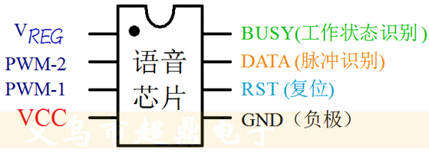
芯片脚位图
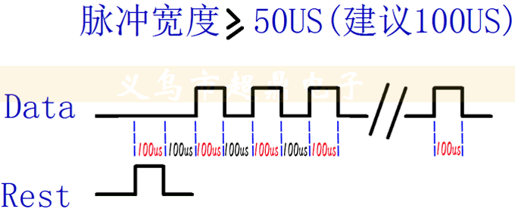
芯片时序图
五、芯片经典电路图（如下图所示）
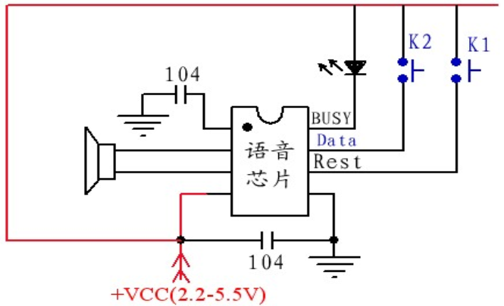
芯片经典电路图
- 如图连接后，任何时候按照按键 K2.都会有声音出现，同时 LED 亮。停止工作的时候，LED 熄灭连续按下 K2，则可以一直跟换不同的声音，停止按下后，则会播放最后指向的这段声音；任何时候按下 RST都可以是正在播放的声音即刻停止。
- 注意：DATA 和 REST 不能同时按下（单片机控制的时候，也不能同时出现高电平），如果有一个按键先按下，并一直保持，则会使后来触发的其他按键无效，单片机控制的时候也需要注意。

